Қазақстан Республикасы Оқу-ағарту министрлігі окушылардың ақпараттық технологияларға, соның ішінде Колданбалы бағдарламалауға қызығушылығын арттыру мақсатында 2022 жылдың 5-9 желтоқсан аралығында бір аптаға созылатын халықаралық «Компьютерлік ғылымдар апталығы» аясында «Қазақстандағы код сағаты» акциясы басталды.
Мектебіміздің оқушылары информатика сабақтарында акцияға белсене қатысып,
«Жасанды интеллект» тақырыбы бойынша білімдерін толықтырды. Сабаққа қызығушылықты ояту мақсатында оқушылар https://quickdraw.withgoogle.com, https://www.autodraw.com/ сияқты сервистерінде тапсырмалар орындады. Одан кейін https://hourofcode.kz/ сайтына тіркеліп, жасанды интеллектіні оқыту, үйрету бойынша қызықты тапсырмаларды орындады.

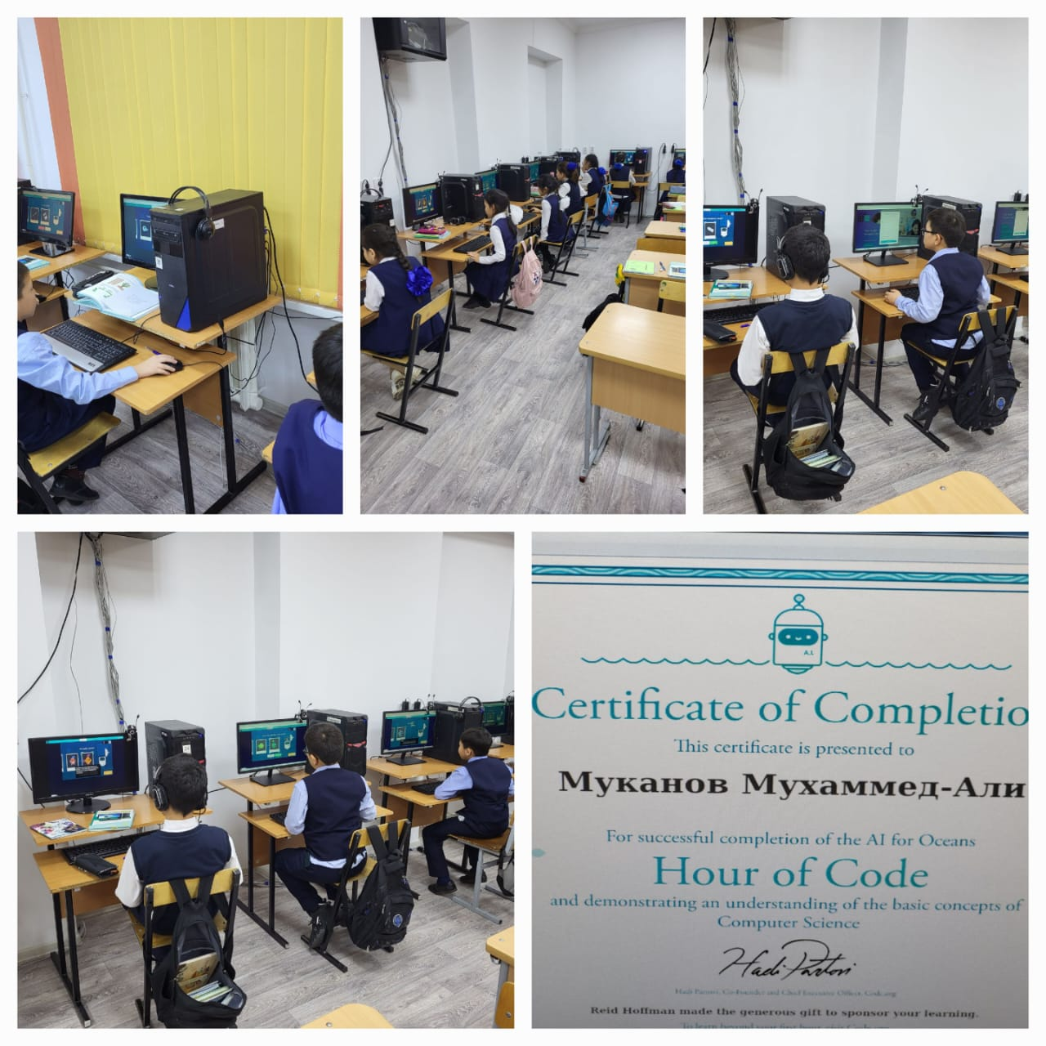

Министерство образования Республики Казахстан запустило акцию «Час кода в Казахстане» в рамках международной «Недели компьютерных наук», которая продлится неделю с 5 по 9 декабря 2022 года, с целью повышения интерес студентов к информационным технологиям, в том числе к прикладному программированию.
Учащиеся нашей школы приняли активное участие в акции на уроках информатики и пополнили свои знания по предмету «Искусственный интеллект». Для того чтобы вызвать интерес к уроку, ученики выполняли задания на таких сервисах, как https://quickdraw.withgoogle.com, https://www.autodraw.com/. После этого он зарегистрировался на https://hourofcode.kz/ и выполнял интересные задания по обучению и обучению искусственного интеллекта.

